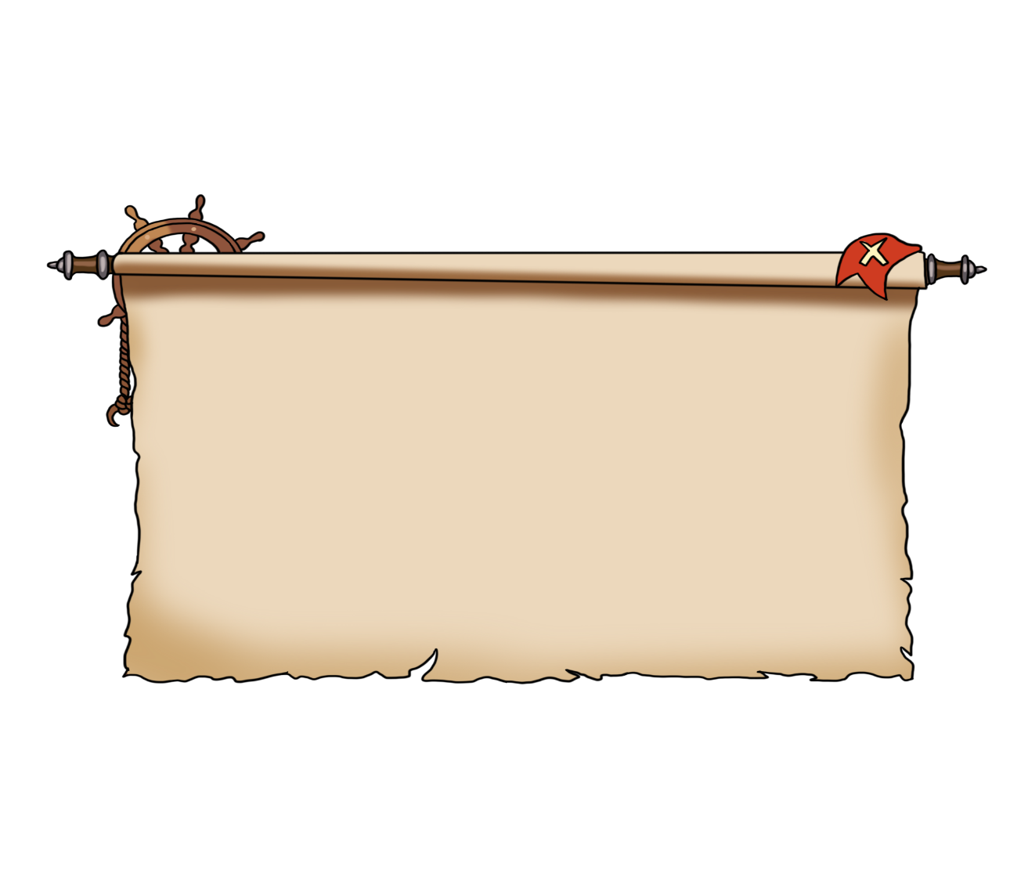

厚岸町ハザードマップラリー ミッション湖南

班

ミッション２：ポイントをめよ！



**「○ｍ」のをして、にかきこもう！**

**そのがポイント（P）になるぞ！**

**☆ ミッションをクリアしてポイントをめよう！**

**☆ でしよう！**

**☆ にをけ、やがある**

**は、ずそこをこう！**

**☆ にったは、たをろう！**

**☆ のに、んであいさつをしよう！**

|  |  |  |
| --- | --- | --- |
| **海抜○ｍ** | **見つけた数** | **ポイント（P）** |
| 例） 3.7 | ×　　1 | =　　3.7　 P |
| 例　 ２ | × ４ | =　　８　　P |
|  | × | =　　　　　P |
|  | × | =　　　　　P |
|  | × | =　　　　　P |
|  | × | =　　　　　P |
|  | × | =　　　　　P |
|  | × | =　　　　　P |
|  | × | =　　　　　P |
|  | × | =　　　　　P |
|  | × | =　　　　　P |
|  |  |  |
| ミッション２の合計 | | **P** |

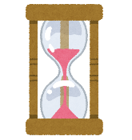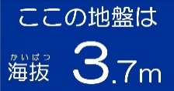

ミッション２

ミッション３

班の合計

**P**

**P**

**P**

ミッション１：に ネイパル に

　 　　　　　　　　　（ゴール）せよ！

**：**

**ネイパルに　　　：　　 までにしよう！**

**【ヒント】**

**☆ おえは、りとりで30かかります！**

**☆ ～ネイパルは30ぐらいかかります！**

3.7

**えば　　　　　　　へのかき**



厚岸町ハザードマップラリー ミッション湖南

班



ミッション３：やなど（チェックポイント）をしせ！

**とじ（チェックポイント）をそう！ つけたら、にある「ひらがな」を**

**にかきこもう！にかきこんだには○をつけておこう！**

ミッション３の合計

**P**

|  |  |  |  |  |
| --- | --- | --- | --- | --- |
| **あ**  湖南エリア①  **５ P** | **い**  **10 P** | **う**  **30 P** | **え**    **20 P** | **お**  **20 P** |
| **か**    **５ P** | **き**  **20 P** | **く**  **５ P** | **け**    **10 P** | **こ**    **10 P** |
| **さ**  **10 P** | **し**  **５ P** | **す**  **10 P** | **せ**  **10 P** | **そ**  湖南エリア③  **30 P** |

湖南エリア②